РОССИЙСКАЯ ФЕДЕРАЦИЯ
орловская область
муниципальное образование «Город орел»

Администрация города Орла

постановление
21 июня 2022 № 3475
Орёл

О внесении изменений в постановление администрации города Орла от 24 октября 2016 г. № 4798 «Об утверждении схем размещения нестационарных торговых объектов на территории города Орла»

В целях упорядочения размещения и функционирования нестационарных торговых объектов на территории города Орла, создания условий для улучшения организации и качества торгового обслуживания населения, руководствуясь приказом Департамента промышленности, связи и торговли Орловской области от 7 июля 2017 г. № 77 «Об утверждении Порядка разработки и утверждения схем размещения нестационарных торговых объектов на земельных участках, в зданиях, строениях, сооружениях, находящихся в государственной собственности или муниципальной собственности, органами местного самоуправления муниципальных образований Орловской области», постановлением администрации города Орла от 21 сентября 2015 г. № 4192 «О размещении нестационарных объектов на территории муниципального образования «Город Орёл» и статьей 22 Устава города Орла, администрация города Орла постановляет:
    - Внести в постановление администрации города Орла от 24 октября 2016 г. № 4798 «Об утверждении схем размещения нестационарных торговых объектов на территории города Орла» следующие изменения:
  - приложение №1 «Схема размещения нестационарных торговых объектов (киосков, павильонов) на земельных участках, находящихся в государственной или муниципальной собственности на территории города Орла» к постановлению дополнить графическими изображениями размещения нестационарных торговых объектов № № 494 - 496 согласно приложению к настоящему постановлению и строками № № 494 - 496 следующего содержания:

«
494 | киоск | ул. Магистральная, в границах улиц Васильковая и Спасская | государственная собственность не разграничена | продовольственные товары | 18 | согласно условиям договора, но не более 5 лет
495 | торговый павильон | Кромское шоссе, пересечение с  ул. Высоковольтной | государственная собственность не разграничена | кулинарные изделия собственного производства предприятий общественного питания, хлеб и хлебобулочные изделия, продукция собственного производства | 40 | согласно условиям договора, но не более 5 лет, при условии соблюдения требований Правил охраны сетей водоснабжения и водоотведения, утвержденных постановлением администрации города Орла от 29.11.2010 № 3995 «Об утверждении Правил охраны сетей водоснабжения и водоотведения»; согласования проектной документации и монтажных работ с МПП ВКХ «Орелводоканал» при условии заключения договора о взаимоотношении сторон при выполнении аварийно-восстановительных и (или) плановых работ на канализационной сети в течение 5 дней с момента заключения договора на размещение нестационарного торгового объекта
496 | киоск | МАУК «Городской парк культуры и отдыха» | муниципальная собственность | кондитерские изделия, безалкогольные напитки, мороженое | 9,0 | согласно условиям договора, но не более 5 лет
»;
  - изложить в новой редакции графическое изображение № 96 и строку № 96 следующего содержания:
«
96 | Павильон | ул. Генерала Родина, 50-а | государственная собственность не разграничена | промышлен-  ные товары | 34,7 | согласно условиям договора, но не более 5 лет
»;
  - исключить графическое изображение № 469 и строку № 469 следующего содержания:
«
469 | тематическая ярмарка региональных товаропроизводителей | ул. Октябрьская, в районе дома 122 | государственная собственность не разграничена | продовольственные товары - продукция собственного производства региональных товаропроизводителей | 1904 | Определяется по результатам конкурса (согласно условиям договора, но не более 5 лет, при условии проведения ярмарки 1 раз в неделю (в воскресенье) с учетом обеспечения проезда специализированного автотранспорта к объектам потребительского рынка в соответствии с прилагаемой схемой)
».
- Приложение № 2 к постановлению «Схемы размещения нестационарных торговых объектов (за исключением киосков и павильонов) на земельных участках, находящихся в государственной или муниципальной собственности на территории города Орла»:
  - дополнить графическими изображениями размещения НТО № № 227 - 230 и строками № № 227 - 230 следующего содержания:
«
227 | летнее кафе | ул. Ленина, в районе дома №45 | муниципальная собственность | услуги общественного питания | 69 | с 15 апреля по 15 октября, при условии соблюдения требований Правил охраны сетей водоснабжения и водоотведения, утвержденных постановлением администрации города Орла от 29.11.2010 № 3995 «Об утверждении Правил охраны сетей водоснабжения и водоотведения»; согласования проектной документации и монтажных работ с МПП ВКХ «Орелводоканал» при условии заключения договора о взаимоотношении сторон при выполнении аварийно-восстановительных и (или) плановых работ на канализационной сети в течение 5 дней с момента заключения договора на размещение нестационарного торгового объекта; при условии согласования с собственниками инженерных сетей
228 | торговая тележка | МБУК «Детский парк»  (на центральной аллее) | муниципальная собственность | попкорн, сладкая вата, кукуруза | 4 | с 1 мая по 15 сентября
229 | торговая тележка | МБУК «Детский парк»  (на центральной аллее) | муниципальная собственность | попкорн, сладкая вата, кукуруза | 4 | с 1 мая по 15 сентября
230 | торговая тележка | МБУК «Детский парк»  (в районе фонтана «Кони») | муниципальная собственность | попкорн, сладкая вата, кукуруза | 4 | с 1 мая по 15 сентября
»;
2.2 исключить графические изображения № № 188 - 192 и строки № №188 - 192 следующего содержания:
«
188 | торговая палатка | МАУК «Городской парк культуры и отдыха» | муниципальная собственность | игрушки, сувениры | 4,0 | согласно условиям договора, но не более 5 лет
189 | торговая палатка | МАУК «Городской парк культуры и отдыха» | муниципальная собственность | игрушки, сувениры | 4,0 | согласно условиям договора, но не более 5 лет
190 | торговая палатка | МАУК «Городской парк культуры и отдыха» | муниципальная собственность | кондитерские изделия, безалкогольные напитки, мороженое | 9,0 | согласно условиям договора, но не более 5 лет
191 | торговая палатка | МАУК «Городской парк культуры и отдыха» | муниципальная собственность | кондитерские изделия, безалкогольные напитки, мороженое | 9,0 | согласно условиям договора, но не более 5 лет
192 | торговая палатка | МАУК «Городской парк культуры и отдыха» | муниципальная собственность | кондитерские изделия, безалкогольные напитки, мороженое | 9,0 | согласно условиям договора, но не более 5 лет
».
- Управлению по взаимодействию со средствами массовой информации и аналитической работе администрации города Орла (И. Е. Башкатова) опубликовать настоящее постановление в газете «Орловская городская газета» и разместить на официальном сайте администрации города Орла в сети «Интернет».
- Контроль за исполнением настоящего постановления возложить на заместителя Мэра города Орла А. В. Степанова.

Мэр города Орла Ю. Н. Парахин

Приложение
к постановлению
администрации города Орла
от 21 июня 2022г. № 3475

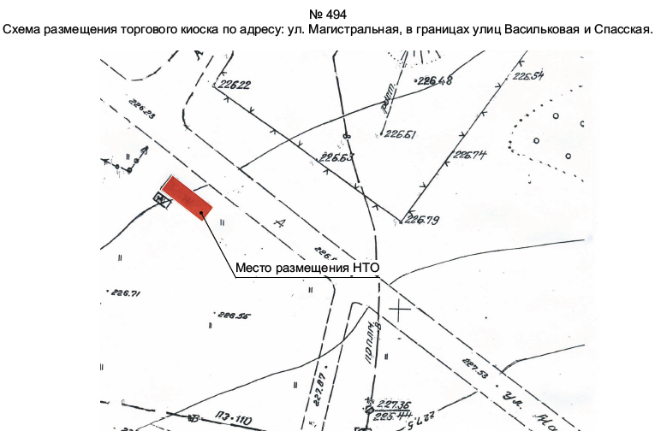
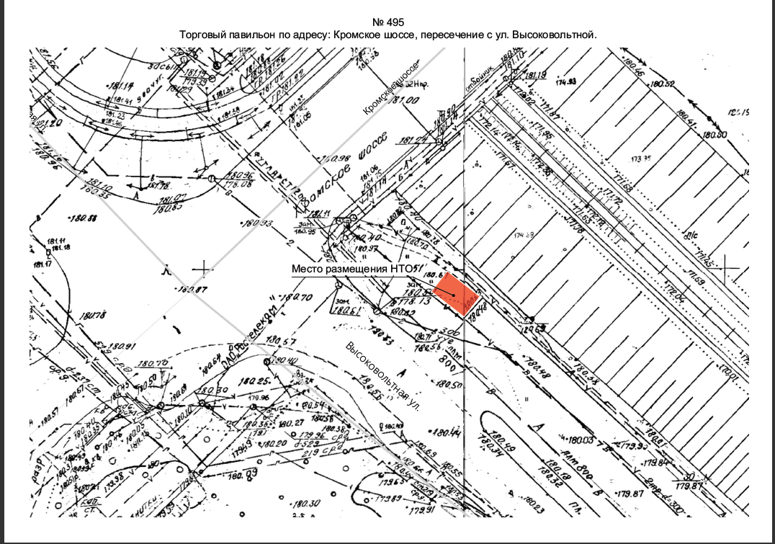
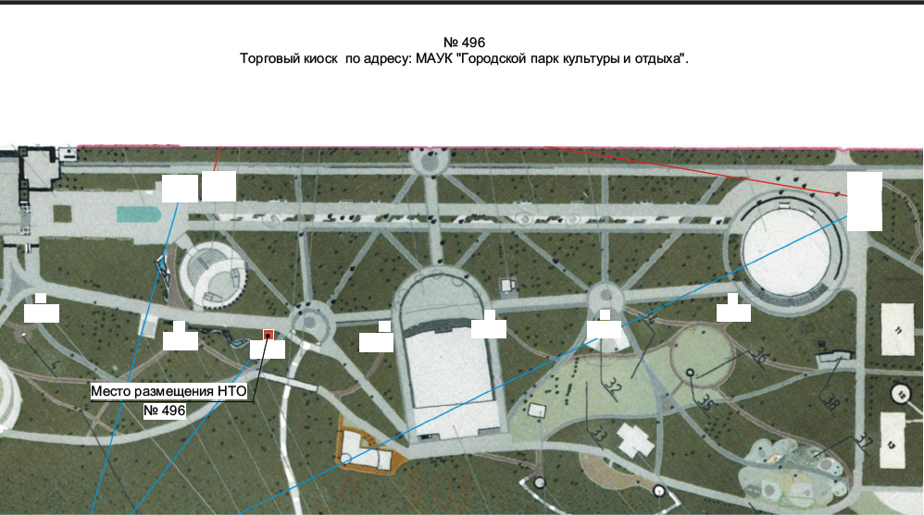

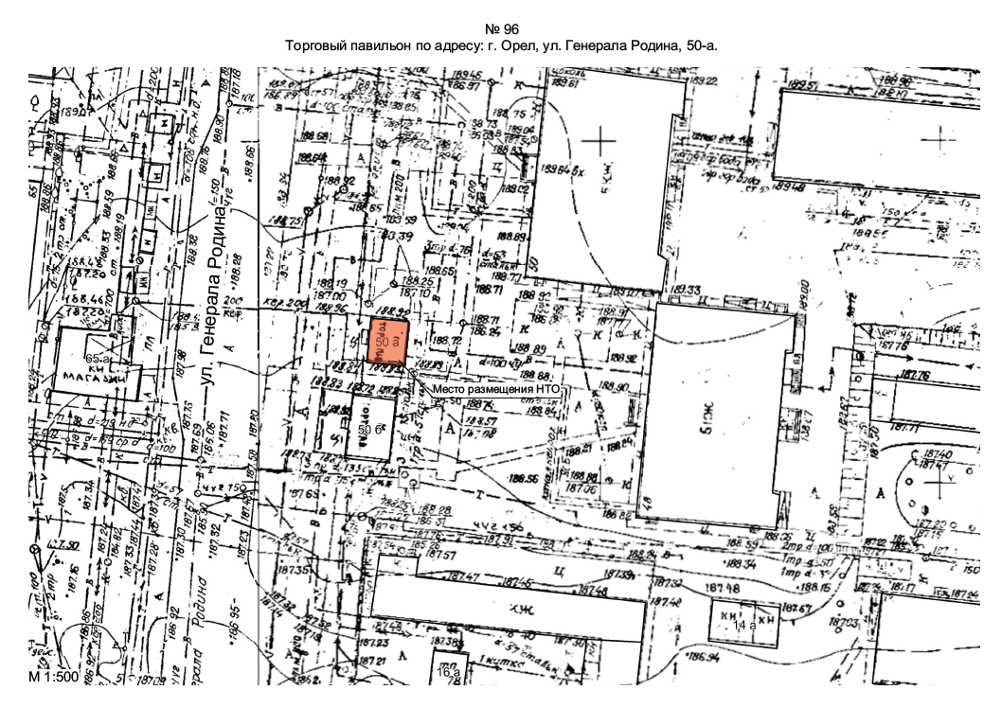
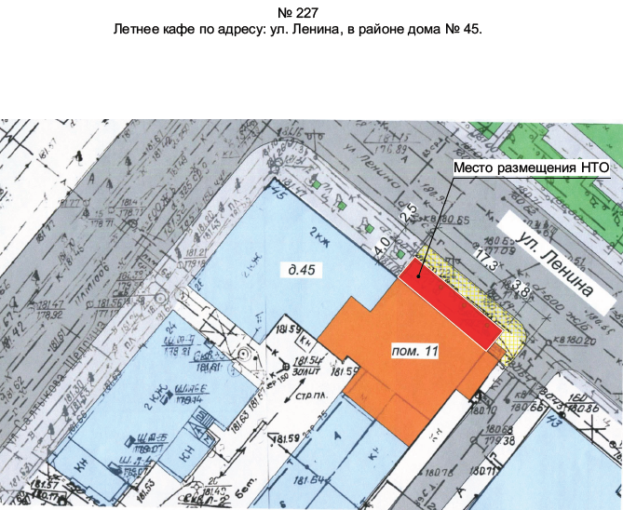
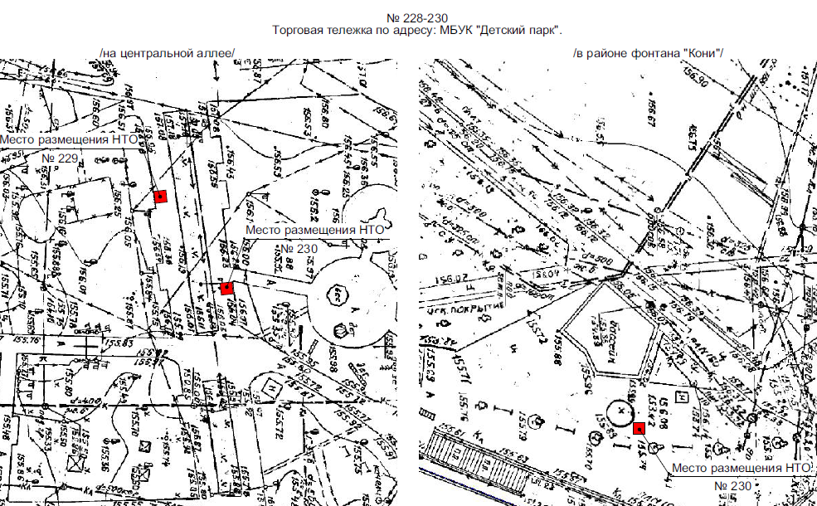

Начальник отдела инвестиционной политики управления
экономического развития
администрации города Орла Г.Г. Назарова

